１ねん　からだつくりのうんどうあそび　「たようなうごきをつくるうんどうあそび」

　　　　　　　　　　　　　　　１　ねん　　　くみ　　　ばん　　なまえ

～ここでまなぶこと～

「たようなうごきをつくるうんどうあそび」について、しる。

☆　「たようなうごきをつくるうんどうあそび」って、なに？

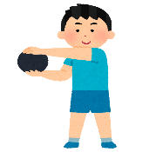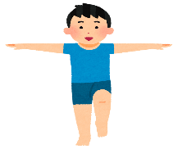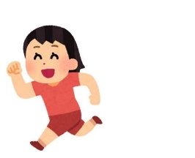

からだの バランスを

とる うんどうあそび！

からだをいどうする

うんどうあそび！

ようぐを つかう

うんどうあそび！

ちからだめしの

うんどうあそび！

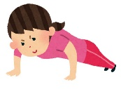

（１）こんな「たようなうごきをつくるうんどうあそび」があるよ！やってみたい

ものに〇をつけよう！

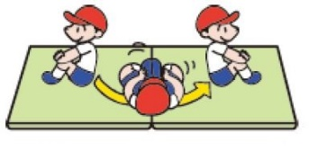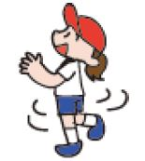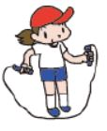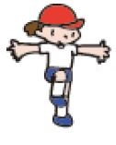

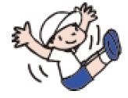

りょうて で あしのうらをあわせて　あしのさきを　もって ころがって おきる

なわをまわして

とぶ

おしりをついて

バランスをとる

かたあしでまわる

かたあしで

バランスをとる

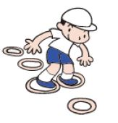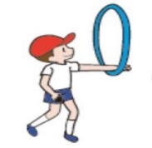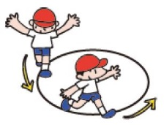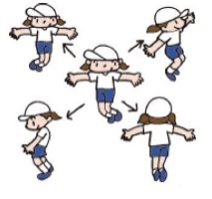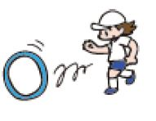

フープをころがす

フープをまわす

おおきな えんを

あるく はしる

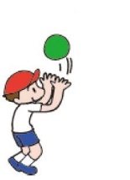

ケンパーのリズムですすむ

いろいろなむきに

はねる とぶ

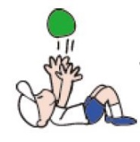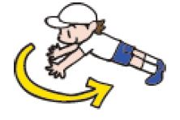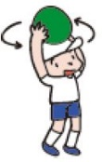

ねころがってボールをなげて とる

ボールをなげて とる

りょううで で からだをささえる

てを うごかして まわる

ボールをもちあげて

まわす

　（）まるわかりハンドブック（）

（２）きょうのべんきょうは わかったかな？あてはまるマークに いろを ぬろう！

バッチリ☆

まあまあ

もうちょっと

